Міністерство освіти і науки, МОЛОДІ І СПОРТУ України
НАЦІОНАЛЬНИЙ ТЕХНІЧНИЙ УНІВЕРСИТЕТ УКРАЇНИ
“КИЇВСЬКИЙ ПОЛІТЕХНІЧНИЙ ІНСТИТУТ
імені ІГОРЯ СІКОРСЬКОГО”

Кафедра конструювання ЕОА

ЗВІТ
з лабораторної роботи №1
по курсу «Алгоритмічні мови та програмування – 2»
на тему «Алгоритми множення та ділення»

Виконав:
студент гр. ДК-51
Денисенко І. К.

Перевірив:
ст. викладач
Губар В.Г.

Київ – 2026

Завдання:
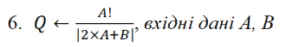

Блок-схема:

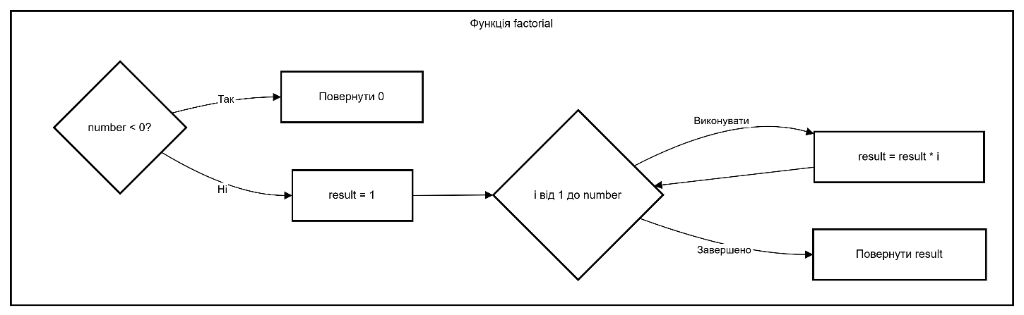
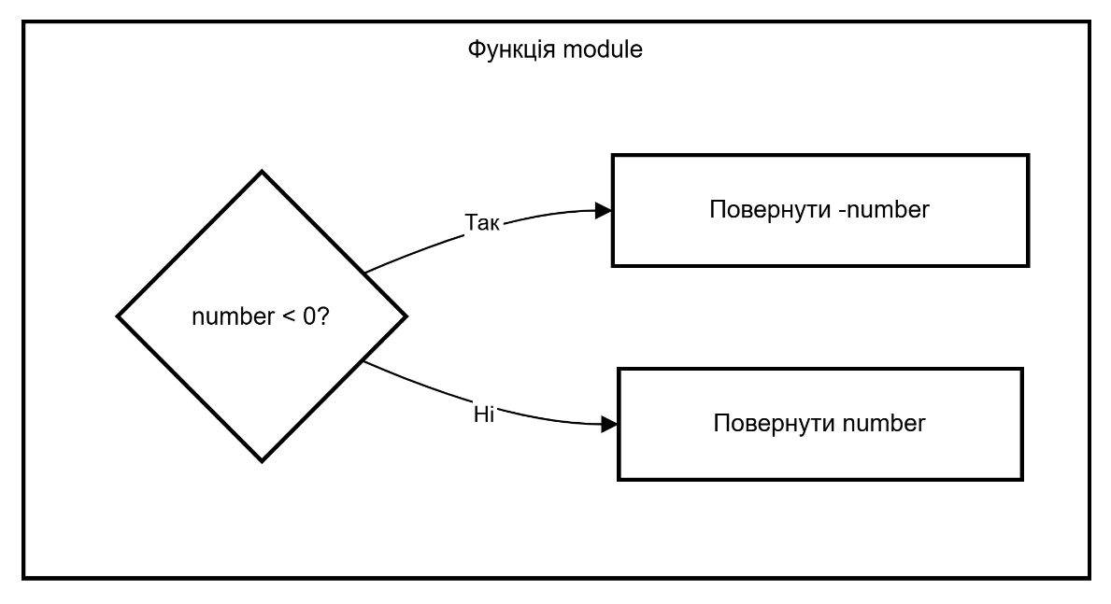

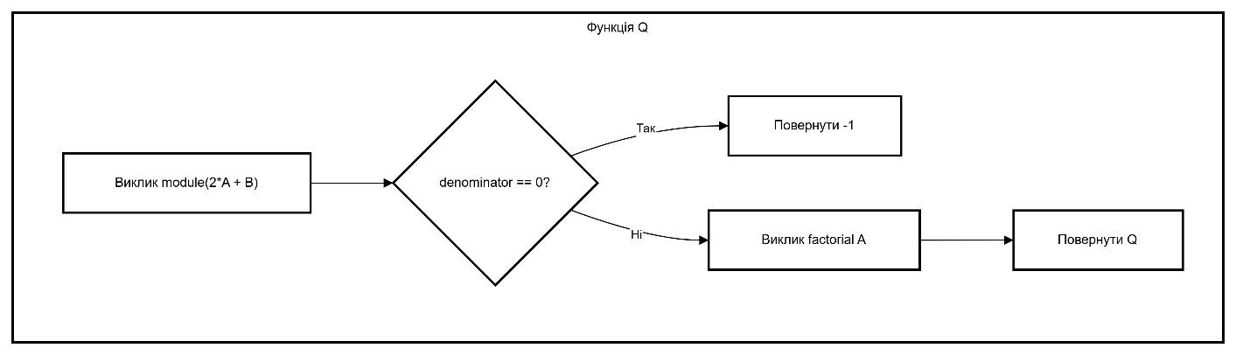

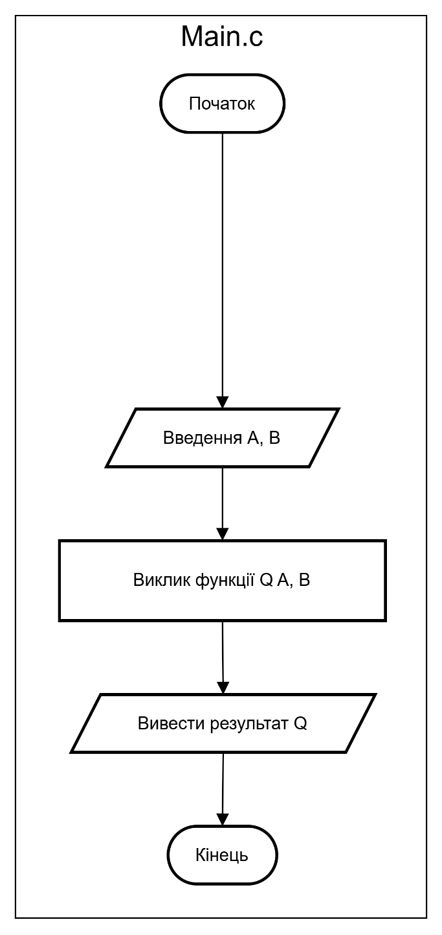

https://github.com/sgubar/2026/tree/main/DK51/Denysenko.I./Lab1

Висновок: У ході виконання роботи було розроблено програму мовою C для обчислення значення математичної функції на основі введених користувачем даних A і B. У програмі реалізовано окремі функції для обчислення факторіала числа та знаходження модуля виразу. Було передбачено перевірку коректності обчислень, зокрема перевірку ділення на нуль у знаменнику. Програма приймає значення з клавіатури, виконує необхідні обчислення та виводить результат на екран. У процесі виконання роботи було закріплено навички створення функцій, використання умовних операторів, циклів, роботи з введенням та виведенням даних, а також структурування програми на окремі логічні частини.

